**Игра « Математический поезд» для учеников 5-6 классов**

**Цель игры:** повышение познавательного интереса школьников к математике; тренировка вычислительной техники; развитие сообразительности, логического мышления.

**Оборудование:** надписи на плакатах, путевые листы для каждой команды, задачи в конвертах, фломастеры, ручки, карандаши, чистые листы бумаги.

**Участники игры:** учащиеся 5 – 6 классов, на станциях дежурят ученики 10 – 11 классов.

**Описание игры:**

Перед началом игры проводится линейка. Команды выстраиваются во главе с капитаном – машинистом. После приветствия команды получают путевые листы. Объявляются условия игры. По сигналу команды расходятся по своим станциям. Время пребывания на каждой станции 5 минут. По сигналу команды переходят на следующую станцию. За временем стоянки следит дежурный по станции. По мере того как команда пребывает на ту или иную станцию, дежурный по станции заполняет путевой лист. Всего пять станций:

* 1 станция «Вычисляй - ка»;
* 2 станция «Угадай - ка»;
* 3 станция «Музыкальная» - команды поют песни в которых встречаются числа.
* 4 станция «Геометрическая»;
* 5 станция «Головоломкина»

Итоги подводит жюри. Все дежурные станций сдают результаты в жюри, на основании которых члены жюри подводят итоги. Объявляется команда – победитель.

**Приложения:**

**Путевой лист поезда «Стрела»**

**Путевой лист поезда «Стрела»**

|  |  |  |  |
| --- | --- | --- | --- |
| ***Маршрут следования***  ***поезда*** | ***Время пребывания на станции*** | ***Количество баллов***  ***за верно выполненные задания*** | ***Подпись дежурного по станции*** |
| 1 станция«Вычисляй - ка»  **Кабинет №26** |  |  |  |
| 2 станция «Угадай - ка»  **Кабинет №28** |  |  |  |
| 3 станция «Музыкальная»  **Кабинет №30** |  |  |  |
| 4 станция «Геометрическая»  **Кабинет №26** |  |  |  |
| 5 станция «Головоломкина»  **Кабинет №28** |  |  |  |

**Путевой лист поезда «Экспресс»**

**Путевой лист поезда «Экспресс»**

|  |  |  |  |
| --- | --- | --- | --- |
| ***Маршрут следования***  ***поезда*** | ***Время пребывания на станции*** | ***Количество баллов***  ***за верно выполненные задания*** | ***Подпись дежурного по станции*** |
| 2 станция «Угадай - ка»  **Кабинет №28** |  |  |  |
| 3 станция «Музыкальная»  **Кабинет №30** |  |  |  |
| 4 станция «Геометрическая»  **Кабинет №26** |  |  |  |
| 5 станция «Головоломкина»  **Кабинет №28** |  |  |  |
| 1 станция«Вычисляй - ка»  **Кабинет №26** |  |  |  |

**Путевой лист поезда «Магистраль»**

**Путевой лист поезда «Магистраль»**

|  |  |  |  |
| --- | --- | --- | --- |
| ***Маршрут следования***  ***поезда*** | ***Время пребывания на станции*** | ***Количество баллов***  ***за верно выполненные задания*** | ***Подпись дежурного по станции*** |
| 3 станция «Музыкальная»  **Кабинет №30** |  |  |  |
| 4 станция «Геометрическая»  **Кабинет №26** |  |  |  |
| 5 станция «Головоломкина»  **Кабинет №28** |  |  |  |
| 1 станция«Вычисляй - ка»  **Кабинет №26** |  |  |  |
| 2 станция «Угадай - ка»  **Кабинет №28** |  |  |  |

**Путевой лист поезда «Ракета»**

**Путевой лист поезда «Ракета»**

|  |  |  |  |
| --- | --- | --- | --- |
| ***Маршрут следования***  ***поезда*** | ***Время пребывания на станции*** | ***Количество баллов***  ***за верно выполненные задания*** | ***Подпись дежурного по станции*** |
| 4 станция «Геометрическая»  **Кабинет №26** |  |  |  |
| 5 станция «Головоломкина»  **Кабинет №28** |  |  |  |
| 1 станция«Вычисляй - ка»  **Кабинет №26** |  |  |  |
| 2 станция «Угадай - ка»  **Кабинет №28** |  |  |  |
| 3 станция «Музыкальная»  **Кабинет №30** |  |  |  |

**1 станция**

**«Вычисляй - ка»**

**1 станция «Вычисляй - ка» «Стрела»**

**1 задание:** Расставьте числа, записанные рядом с квадратом, в свободные клетки так, чтобы сумма чисел по любому направлению ( горизонтали, вертикали, диагонали) равнялась 15.

|  |  |  |
| --- | --- | --- |
|  |  |  |
|  | **5** | **3** |
| **2** |  |  |

**1,4,6,7,8,9**

**2 задание:** Выполните действия: 645 + 355

990 + 110

28  11

125  15  8

**3 задание:** От куска материи длиной 100 м продавец каждый раз отрезает по 5 м. Сколько раз он проделает эту операцию до того, как материал кончится?

**2 станция**

**«Угадай - ка»**

**2 станция «Угадай – ка» Поезд «Стрела»**

**1 задание:**За книгу заплатили 1 руб. и ещё половину стоимости книги. Сколько стоит книга?

**2 задание:** Что больше: сумма или произведение чисел от 0 до 9 включительно? Почему?

**3 задание:**У мальчика столько же сестёр, сколько и братьев, а у его сестры вдвое меньше сестёр, чем братьев. Сколько в этой семье братьев и сколько сестёр?

**3 станция**

**«Музыкальная»**

**3 станция «Музыкальная»**

На этой станции команда должны спеть песни, в которых есть числительные. Учитывается как правильный выбор песни, так и качество исполнения.

**4 станция**

**«Геометрическая»**

**4 станция«Геометрическая» Поезд «Стрела»**

**1 задание:** Сколько отрезков изображено на рисунке?



**2 задание:** В квадратном зале для танцев поставить вдоль стен 10 кресел так, чтобы у каждой стены стояло кресел поровну?

**3 задание:**Сколько треугольников изображено на рисунке?

**5 станция**

**«Головоломкина»**

**5 станция «Головоломкина» Поезд «Стрела»**

**1задание:**Положено пять спичек. Прибавьте к ним ещё пять спичек так, чтобы получилось «три».

IIIII

**2 задание:**Исправьте ошибку в спичечной записи, переложив всего одну спичку.

VI – IV = IX

**3задание:**На столе лежат три спички. Сделайте из них «четыре», но так, чтобы не ломать спички.

ОТВЕТЫ

**1 станция «Вычисляй - ка» (ОТВЕТЫ красным цветом)**

**1 задание:** Расставьте числа, записанные рядом с квадратом, в свободные клетки так, чтобы сумма чисел по любому направлению ( горизонтали, вертикали, диагонали) равнялась 15.

|  |  |  |
| --- | --- | --- |
| 6 | 1 | 8 |
| **7** | ***5*** | ***3*** |
| ***2*** | **9** | **4** |

**1,4,6,7,8,9**

**2 задание:** Выполните действия: 645 + 355 = 1000

990 + 110 = 1100

28  11 = 308

125  15  8 = 15000

**3 задание:** От куска материи длиной 100 м продавец каждый раз отрезает по 5 м. Сколько раз он проделает эту операцию до того, как материал кончится? Ответ:19 раз

**2 станция «Угадай – ка» Поезд «Стрела»**

**1 задание:**За книгу заплатили 1 руб. и ещё половину стоимости книги. Сколько стоит книга?

Ответ: 2 рубля

**2 задание:** Что больше: сумма или произведение чисел от 0 до 9 включительно? Почему? Ответ: Сумма, так как произведение равно 0.

**3 задание:**У мальчика столько же сестёр, сколько и братьев, а у его сестры вдвое меньше сестёр, чем братьев. Сколько в этой семье братьев и сколько сестёр? Ответ: 4 брата и 3 сестры

**4 станция«Геометрическая» Поезд «Стрела»**

**1 задание:** Сколько отрезков изображено на рисунке? Ответ: 18



**2 задание:** В квадратном зале для танцев поставить вдоль стен 10 кресел так, чтобы у каждой стены стояло кресел поровну?

ОТВЕТ:

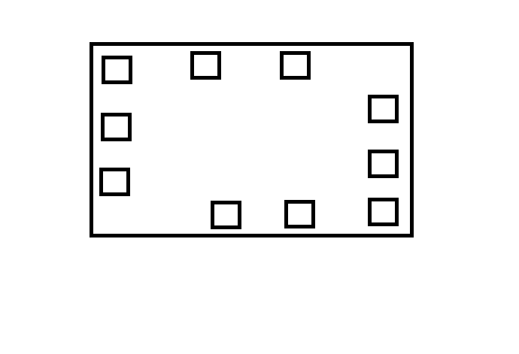

**3 задание:**Сколько треугольников изображено на рисунке?

Ответ: 40

**5 станция «Головоломкина» Поезд «Стрела»**

**1задание:**Положено пять спичек. Прибавьте к ним ещё пять спичек так, чтобы получилось «три».

IIIII Ответ: выложить слово «три», используя 10 спичек.

**2 задание:**Исправьте ошибку в спичечной записи, переложив всего одну спичку.

VI – IV = IX Ответ: 5 + 4 = 9

**3задание:**На столе лежат три спички. Сделайте из них «четыре», но так, чтобы не ломать спички.

Ответ: выложить спичками римскую цифру 4.